Trường:...................  Tổ:............................ | Họ và tên giáo viên: ……………………  Ngày soạn ……………………

BÀI 21: TỤ ĐIỆN ( 2 tiết )

I. MỤC TIÊU
1. Kiến thức:
- Nêu được nguyên tắc cấu tạo của tụ điện.
- Phát biểu định nghĩa điện dung của tụ điện và nhận biết được đơn vị đo điện dung.
- Nêu được công thức tính năng lượng của tụ điện.
2. Phát triển năng lực:
a. Năng lực chung :
- Năng lực tự học:
+ Tự giác tìm tòi, khám phá để lĩnh hội được kiến thức.
+ Biết nâng cao khả năng tự đọc hiểu SGK
+ Có tinh thần xây dựng bài, hợp tác làm việc nhóm.
- Năng lực giải quyết vấn đề:
+ Nhận biết được tụ điện trong một số đồ dùng trong gia đình.
+ Giải quyết được các bài toán về điện dung, năng lượng của tụ điện.
b. Năng lực vật lí
- Nhận ra một số loại tụ điện trong thực tế.
- Nêu được ý nghĩa các số ghi trên mỗi tụ điện.
- Giải được các bài tập đơn giản về tụ điện.
3. Phát triển phẩm chất:
- Quan tâm đến các loại tụ điện có trong đời sống.
- Chăm chỉ, tích cực xây dựng bài.
- Chủ động trong việc tìm tòi, nghiên cứu và lĩnh hội kiến thức.
- Có tinh thần trách nhiệm, hợp tác trong quá trình thảo luận chung.
II. THIẾT KẾ DẠY HỌC VÀ HỌC LIỆU
1. Giáo viên
- Một số loại tụ điện, bản vi mạch điện tử có tụ điện.
- Các video thí nghiệm tích điện cho tụ điện.
2. Học sinh
- SGK, vở ghi bài, giấy nháp...
- Một số loại tụ điện.
III. TIẾN TRÌNH DẠY HỌC
Tiết 1
A. HOẠT ĐỘNG KHỞI ĐỘNG
a. Mục tiêu:
- Kiểm tra sự chuẩn bị kiến thức cũ GV đã giao về nhà.
- Tìm hiểu các loại tụ điện có sẵn và trong vi mạch điện tử.
b. Nội dung: HS thực hiện các yêu cầu của GV ( trả lời các câu hỏi trong 4 mảnh ghép để ôn tập lại kiến thức bài trước )
Câu 1. Điện thế là đại lượng đặc trưng cho riêng điện trường về
A. phương diện tạo ra thế năng khi đặt tại đó một điện tích q.
B. khả năng sinh công của vùng không gian có điện trường.
C. khả năng sinh công tại một điểm.
D. khả năng tác dụng lực tại tất cả các điểm trong không gian có điện trường.
Câu 2. Điện thế tại một điểm M trong điện trường được xác định bởi biểu thức:
A. B. C. D.
Câu 3. Đơn vị của hiệu điện thế là:
A. V/m B. V C. C D. J
Câu 4. Biết hiệu điện thế U_{MN} = 5 V. Hỏi đẳng thức nào dưới đây chắc chắn đúng?
A. V_{M} = 5 V B. V_{N} = 5 V
C. V_{M} - V_{N} = 5 V D. V_{N} - V_{M} = 5V

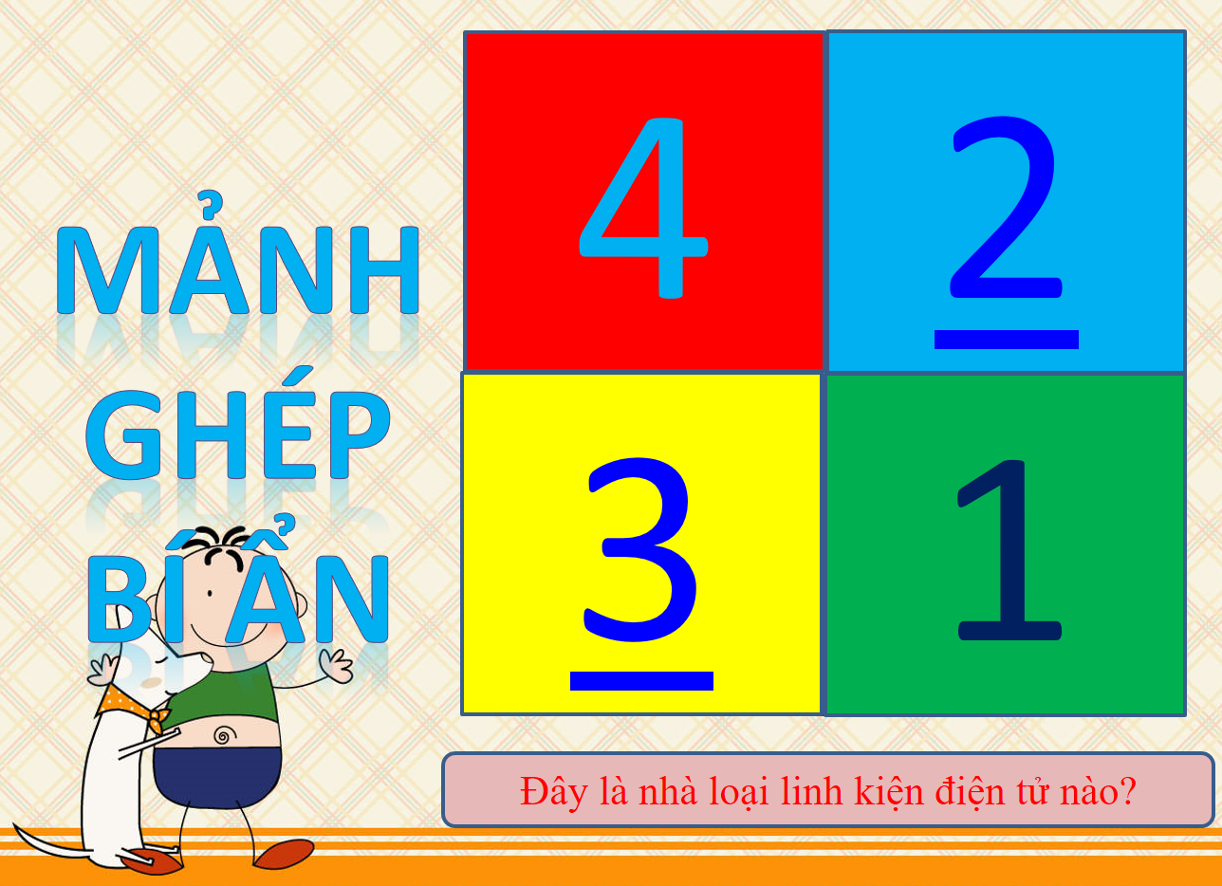
c. Sản phẩm:
- Câu trả lời của học sinh.
Câu | 1 | 2 | 3 | 4
Đáp án | A | C | B | C
- Hình ảnh tụ điện trong một số thiết bị điện.
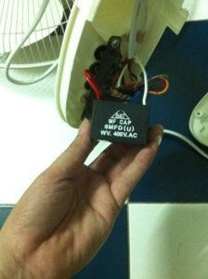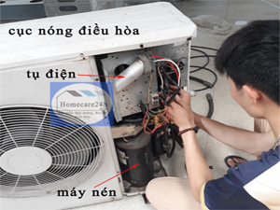
d. Tổ chức thực hiện
Bước 1: GV chuyển giao nhiệm vụ học tập
- GV: Tổ chức cho cả lớp chơi trò chơi: Mảnh ghép bí ẩn.
+ Luật chơi: Có 4 mảnh ghép, mỗi mảnh ghép tương ứng với 1 câu hỏi, HS chọn ra đáp án đúng để mở ra hình ảnh ẩn dưới mảnh ghép đó.
+ Hình ảnh dưới các mảnh ghép là: Hình ảnh động cơ của một chiếc quạt điện dân dụng.
Bước 2: HS thực hiện nhiệm vụ học tập
- HS thực hiện nhiệm vụ theo yêu cầu của GV.
Bước 3: Báo cáo kết quả hoạt động và thảo luận
- HS suy nghĩ, trả lời câu hỏi ở mảnh ghép.
Bước 4: Đánh giá kết quả, thực hiện nhiệm vụ học tập
- GV nhận xét, đánh giá về thái độ, quá trình làm việc, kết quả hoạt động và chốt kiến thức.
- GV: Từ hình ảnh hiện ra sau khi lật mở 4 mảnh ghép GV đặt vấn đề vào bài: Nếu một chiếc quạt điện gặp trục trặc như: cánh quạt quay chậm hoặc không quay dù vẫn cắm điện; động cơ nóng, rung và có âm thanh bất thường thì nguyên nhân chúng ta cần xem xét là hỏng tụ điện. Tụ điện là một loại linh kiện điện tử thường gặp ở quạt điện, ti vi, tủ lạnh…Vậy tụ điện là gì? Cấu tạo và ứng dụng của tụ điện trong cuộc sống như thế nào? Chúng ta cùng đi nghiên cứu nội dung bài học ngày hôm nay: Bài 21. Tụ điện.
B. HOẠT ĐỘNG HÌNH THÀNH KIẾN THỨC
Hoạt động 1: Tìm hiểu về tụ điện
a. Mục tiêu: Trình bày được cấu tạo của tụ điện, cách tích điện cho tụ.
b. Nội dung: HS thực hiện nhiệm vụ hoàn thành yêu cầu dựa trên gợi ý của GV.
- GV cho HS quan sát các loại tụ điện, hình vẽ ký hiệu của tụ điện. Từ đó nêu được cấu tạo của tụ điện.
- Học sinh được hướng dẫn đọc sách để biết công dụng của tụ điện.
- GV cho HS xem video mô phỏng về cách tích điện cho tụ điện
c. Sản phẩm: HS hoàn thành tìm hiểu kiến thức: cấu tạo của tụ điện, cách tích điện cho tụ.
d. Tổ chức thực hiện
PHIẾU HỌC TẬP SỐ 1

1. Tụ điện là gì? Cấu tạo của tụ điện phẳng như thế nào?
2. Làm thế nào để tích điện cho tụ điện? Người ta gọi điện tích của tụ điện là điện tích của bản nào?
3. Sau khi tích điện cho tụ điện, nếu nối giữa hai bản bằng một dây dẫn thì sẽ xảy ra hiện tượng gì?

HOẠT ĐỘNG CỦA GV - HS | DỰ KIẾN SẢN PHẨM
Bước 1: GV chuyển giao nhiệm vụ học tập  - Các nhóm quan sát các loại tụ điện và hình ảnh ký hiệu tụ điện để nêu được cấu tạo của tụ điện.  - GV cho HS xem đoạn video nói về cấu tạo và nguyên lý hoạt động của tụ điện cách tích điện cho tụ điện. Sau đó yêu cầu HS hoàn thiện câu hỏi trong PHT số 1.  - GV: Bổ sung thêm kiến thức cho hs về tụ điện phẳng và tụ điện hình trụ.  Bước 2: HS thực hiện nhiệm vụ học tập  - HS: Xem video kết hợp tìm hiểu SGK trả lời câu hỏi PHT số 1.  Bước 3: Báo cáo kết quả hoạt động và thảo luận  - HS báo cáo kết quả đã thảo luận. Đại điện 1 nhóm trình bày, các nhóm lắng nghe, nhận xét, bổ sung.  Bước 4: Đánh giá kết quả, thực hiện nhiệm vụ học tập  - Trong quá trình hoạt động nhóm, GV quan sát học sinh tự học, thảo luận, trợ giúp kịp thời khi các em cần hỗ trợ. Ghi nhận kết quả làm việc của cá nhân hoặc nhóm học sinh.  - Tổ chức cho các nhóm báo cáo kết quả và thảo luận để hoàn thành nhiệm vụ học tập.  - Giáo viên tổng kết đánh giá kết quả thực hiện nhiệm vụ học tập của học sinh. | I. TỤ ĐIỆN  1. Tụ điện là gì ?  - Tụ điện là một loại linh kiện điện tử gồm hai vật dẫn đặt gần nhau và ngăn cách nhau bởi môi trường cách điện ( điện môi ). Mỗi vật dẫn được gọi là một bản tụ điện.  - Kí hiệu tụ điện  - Tác dụng của tụ điện:  + Tụ điện dùng để chứa điện tích.  + Trong mạch điện xoay chiều và các mạch vô tuyến điện tụ điện có nhiệm vụ tích và phóng điện trong mạch điện.  * Lưu ý: Thường lấy tên của lớp điện môi để đặt tên cho tụ điện: tụ không khí, tụ giấy, tụ mi ca, tụ sứ, tụ gốm, …  2. Cách tích điện cho tụ điện  - Nối hai bản của tụ điện với hai cực của nguồn điện ( bản nối với cực dương sẽ tích điện dương, bản nối với cực âm sẽ tích điện âm )  - Độ lớn điện tích trên mỗi bản của tụ điện khi đã tích điện gọi là điện tích của tụ điện.

Hoạt động 2: Tìm hiểu điện dung của tụ điện, các loại tụ điện.
a. Mục tiêu:
- Định nghĩa được điện dung của tụ điện.
- Nêu được các đơn vị đo điện dung.
- Đọc được các thông số ghi trên tụ điện.
b. Nội dung: Dựa vào số chỉ trên tụ điện, và sự hướng dẫn của GV, các nhóm định nghĩa điện dung của tụ điện.
c. Sản phẩm: HS hoàn thành tìm hiểu kiến thức: định nghĩa điện dung của tụ điện, đơn vị đo điện dung.
d. Tổ chức thực hiện
PHIẾU HỌC TẬP SỐ 2

1. Cho một tụ điện trên vỏ có ghi là 2 - 200 V.
a. Đặt vào hai bản tụ điện một hiệu điện thế 36 V. Hãy tính điện tích mà tụ điện tích được?
b. Hãy tính điện tích mà tụ điện tích được ở hiệu điện thế tối đa cho phép?
2. Có hai chiếc tụ điện, trên vỏ tụ điện (A) có ghi là 2 - 350 V, tụ điện (B) có ghi là 2,3 - 300 V.
a. Trong hai tụ điện trên khi tích điện ở cùng một hiệu điện thế, tụ điện nào có khả năng tích điện tốt hơn?
b. Khi tích điện lên mức tối đa cho phép thì tụ điện nào sẽ có điện tích lớn hơn?

HOẠT ĐỘNG CỦA GV - HS | DỰ KIẾN SẢN PHẨM
Bước 1: GV chuyển giao nhiệm vụ học tập  - GV: Dùng một nguồn điện có hiệu điện thế nhất định để tích điện cho một số tụ điện khác nhau. Thì độ lớn của điện tích mà chúng tích được cũng khác nhau. Như vậy khả năng tích điện của các tụ điện ở một hiệu điện thế nhất định là khác nhau.  - GV: Đưa ra 1 số câu hỏi: Điện dung của tụ điện là gì? Đơn vị của điện dung?  - GV: giới thiệu một số loại tụ điện; giải thích cặp số liệu ghi trên mỗi tụ điện.  - GV: Yêu cầu HS HĐN thực hiện PHT số 2.  - GV: Trong thực tế muốn có tụ điện với điện dung thích hợp hay hiệu điện thế cần thiết người ta phải ghép các tụ điện thành bộ tụ điện. GV hướng dẫn hs 2 cách ghép tụ điện: ghép nối tiếp và ghép song song.Bước Bước 2: HS thực hiện nhiệm vụ học tập  - HS: tìm hiểu SGK trả lời câu hỏi GV đưa ra.  - HS: trả lời câu hỏi PHT số 2.  Bước 3: Báo cáo kết quả hoạt động và thảo luận  - HS báo cáo kết quả đã thảo luận. Đại điện 1 nhóm trình bày, các nhóm lắng nghe, nhận xét, bổ sung.  Bước 4: Đánh giá kết quả, thực hiện nhiệm vụ học tập  - Trong quá trình hoạt động nhóm, GV quan sát học sinh tự học, thảo luận, trợ giúp kịp thời khi các em cần hỗ trợ. Ghi nhận kết quả làm việc của cá nhân hoặc nhóm học sinh.  - Tổ chức cho các nhóm báo cáo kết quả và thảo luận để hoàn thành nhiệm vụ học tập.  - Giáo viên tổng kết đánh giá kết quả thực hiện nhiệm vụ học tập của học sinh. | II. ĐIỆN DUNG CỦA TỤ ĐIỆN  1. Điện dung  - Định nghĩa: Điện dung của tụ điện là đại lượng đặc trưng cho khả năng tích điện của tụ điện khi đặt một hiệu điện thế U vào hai bản của tụ điện. Nó được tính bằng tỉ số giữa điện tích Q của tụ điện và hiệu điện thế U đặt vào giữa hai bản của tụ điện.  - BT: hay Q = CU  - Đơn vị điện dung là fara (F).  - Các ước của fara:  1 = 10⁻⁶ F ;  1 nF = 10⁻⁹ F ;  1pF = 10⁻¹² F.  - Trên vỏ tụ điện thường ghi hai thông số kĩ thuật quan trọng là điện dung của tụ điện và hiệu điện thế tối đa được sử dụng ( nếu vượt quá hiệu điện thế này tụ điện có nguy cơ bị đánh thủng ).  - Người ta còn chế tạo tụ điện có điện dung thay đổi được gọi là tụ xoay.  2. Điện dung của bộ tụ điện  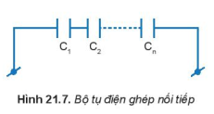  a. Ghép nối tiếp  U_{b} = U₁ + U₂ +…+ U_{n}  Q_{b} = Q₁ = Q₂ = … = Q_{n}  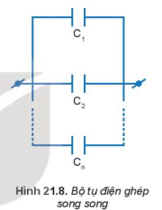  b. Ghép song song  C_{b} = C₁ + C₂ + … + Cn  U_{b} = U₁ = U₂ = … = U_{n}  Q_{b} = Q₁ + Q₂ + … + Q_{n}

Tiết 2
Hoạt động 3. Tìm hiểu năng lượng của tụ điện
a. Mục tiêu: Nắm được biểu thức tính năng lượng của tụ điện.
b. Nội dung: Học sinh thực hiện nhiệm vụ theo nhóm hoàn thành yêu cầu dựa trên gợi ý của giáo viên
c. Sản phẩm: HS hoàn thành tìm hiểu kiến thức
d. Tổ chức thực hiện
PHIẾU HỌC TẬP SỐ 3

Có hai chiếc tụ điện, trên vỏ tụ điện (D) có ghi là 2mF - 450 V, tụ điện (E) có ghi là 2,5 - 350 V. Khi các tụ điện trên được tích điện tới mức tối đa cho phép, hãy tính năng lượng của mỗi tụ điện?

HOẠT ĐỘNG CỦA GV - HS | DỰ KIẾN SẢN PHẨM
Bước 1: GV chuyển giao nhiệm vụ học tập  - GV: Người ta sử dụng tụ điện để cung cấp năng lượng khởi động cho động cơ một pha. Tụ điện còn được sử dụng để tích tụ năng lượng trong mạch khuếch đại của một số loại máy hàn điện, hệ thống âm thanh…  - GV: Hướng dẫn HS xây dựng biểu thức tính năng lượng của tụ điện, đưa ra kết luận: Năng lượng của tụ điện cũng chính là năng lượng điện trường trong tụ điện.  - GV: Yêu cầu HS HĐN thực hiện PHT số 3.  Bước 2: HS thực hiện nhiệm vụ học tập  - HS: xây dựng biểu thức tính năng lượng của tụ điện theo hướng dẫn của GV.  - HS: trả lời câu hỏi PHT số 3.Bước 3: Báo cáo kết quả hoạt động và thảo luận  - HS báo cáo kết quả đã thảo luận. Đại điện 1 nhóm trình bày, các nhóm lắng nghe, nhận xét, bổ sung.  Bước 4: Đánh giá kết quả, thực hiện nhiệm vụ học tập  - Trong quá trình hoạt động nhóm, GV quan sát học sinh tự học, thảo luận, trợ giúp kịp thời khi các em cần hỗ trợ. Ghi nhận kết quả làm việc của cá nhân hoặc nhóm học sinh.  - Tổ chức cho các nhóm báo cáo kết quả và thảo luận để hoàn thành nhiệm vụ học tập.  - Giáo viên tổng kết đánh giá kết quả thực hiện nhiệm vụ học tập của học sinh. | III. NĂNG LƯỢNG CỦA TỤ ĐIỆN  - Khi tụ được tích điện, hai bản của tụ điện tích điện trái dấu nhau nên hình thành một điện trường hướng từ bản dương sang bản âm của tụ. Điện trường này có khả năng sinh ra năng lượng (thế năng) nên được gọi là năng lượng điện trường của tụ.  - BT:

Hoạt động 4. Tìm hiểu một số ứng dụng của tụ điện trong đời sống.
a. Mục tiêu: Nắm được biểu thức tính năng lượng của tụ điện.
b. Nội dung: Học sinh thực hiện nhiệm vụ theo nhóm hoàn thành yêu cầu dựa trên gợi ý của giáo viên
c. Sản phẩm: HS hoàn thành tìm hiểu kiến thức
BÁO CÁO
Một số ứng dụng của tụ điện trong cuộc sống

Họ tên: ………………….. Lớp: …………….

1. Thống kê, phân loại tụ điện đã sưu tầm được
STT | Điện dung - điện áp | Hình dạng | Thiết bị sử dụng | Mục đích sử dụng | Ghi chú
1
2
3
…
2. Kết luận về ứng dụng của tụ điện trong cuộc sống
…………………………………………………………………………………..…………………………………………………………………………………………………………….

d. Tổ chức thực hiện
HOẠT ĐỘNG CỦA GV - HS | DỰ KIẾN SẢN PHẨM
Bước 1: GV chuyển giao nhiệm vụ học tập  - Nhiệm vụ giao về nhà sau khi kết thúc tiết 1: Các em hãy sử dụng sách báo, internet… tìm hiểu, sưu tập một số tụ điện thông dụng và xây dựng báo cáo theo mẫu.  Bước 2: HS thực hiện nhiệm vụ học tập  - HS: Tìm kiếm thông tin trên internet, sách báo…  Bước 3: Báo cáo kết quả hoạt động và thảo luận  - HS báo cáo kết quả đã thảo luận. Đại điện 1 nhóm trình bày, các nhóm lắng nghe, nhận xét, bổ sung.  Bước 4: Đánh giá kết quả, thực hiện nhiệm vụ học tập  - Trong quá trình hoạt động nhóm, GV quan sát học sinh tự học, thảo luận, trợ giúp kịp thời khi các em cần hỗ trợ. Ghi nhận kết quả làm việc của cá nhân hoặc nhóm học sinh.  - Tổ chức cho các nhóm báo cáo kết quả và thảo luận để hoàn thành nhiệm vụ học tập.  - Giáo viên tổng kết đánh giá kết quả thực hiện nhiệm vụ học tập của học sinh. | IV. MỘT SỐ ỨNG DỤNG CỦA TỤ ĐIỆN TRONG ĐỜI SỐNG  - Thường được ứng dụng phổ biến và rộng rãi trong kỹ thuật điện và điện tử.  - Ứng dụng trong hệ thống âm thanh xe hơi nhờ khả năng lưu trữ năng lượng cho bộ khuếch tán.  - Dùng trong xây dựng các bộ phận kỹ thuật số cho máy tính nhị phân sử dụng các ống điện tử.  - Trong những lĩnh vực vực chế tạo đặc biệt về quân sự hoặc máy phát điện, thí nghiệm vật lý, vũ khí hạt nhân,…  - Sử dụng trong việc áp dụng thành công nguồn cung cấp năng lượng, tích trữ năng lượng.  - Sử dụng trong vấn đề xử lý tín hiệu, khởi động động cơ, mạch điều chỉnh,…

C. HOẠT ĐỘNG LUYỆN TẬP
a. Mục tiêu : Hệ thống hóa kiến thức và vận dụng giải bài tập cơ bản về tụ điện.
b. Nội dung:
- Học sinh tóm tắt kiến thức về tụ điện.
- Học sinh làm việc nhóm, trả lời các câu hỏi và bài tập cơ bản về tụ điện.
c. Sản phẩm: Bảng báo cáo của nhóm và các phương án trả lời của học sinh.
d. Tổ chức thực hiện
PHIẾU HỌC TẬP LUYỆN TẬP

Câu 1. Tụ điện là:
A. hệ thống hai vật dẫn đặt cách nhau một khoảng đủ xa.
B. hệ thống gồm hai vật đặt gần nhau và ngăn cách nhau bằng một lớp cách điện.
C. hệ thống gồm hai vật dẫn đặt gần nhau và ngăn cách nhau bằng một lớp cách điện.
D. hệ thống gồm hai vật dẫn đặt tiếp xúc với nhau và được bao bọc bằng điện môi.
Câu 2. Câu nào sau đây là đúng khi nói đến tụ điện:
A. Tụ điện dùng để chứa điện tích.
B. Tụ điện có nhiệm vụ tích và phóng điện trong mạch
C. Tụ điện là một hệ hai vật dẫn đặt gần nhau và cách nhau bởi một lớp cách điện
D. Cả 3 đáp án trên.
Câu 3. Cách tích điện cho tụ điện:
A. đặt tụ điện gần một nguồn điện.
B. cọ xát các bản tụ điện với nhau.
C. đặt tụ điện gần vật nhiễm điện.
D. nối hai bản của tụ điện với hai cực của nguồn điện.
Câu 4. Trong các nhận xét về tụ điện dưới đây, nhận xét nào sau đây là đúng?
A. Điện dung của tụ điện đặc trưng cho khả năng tích điện của tụ điện ở một hiệu điện thế nhất định.
B. Đơn vị của tụ điện là N.
C. Dưới một hiệu điện thế nhất định, tụ điện có điện dung nhỏ sẽ tích được điện tích lớn.
D. Hiệu điện thế càng lớn thì điện dung của tụ càng lớn.
Câu 5. Công thức tính điện dung của tụ điện là:
A. C = Q.U B. C = Q².U. C. . D. .
Câu 6. Đơn vị điện dung là:
A. N. B. C. C. F. D. V.
Câu 7. 1pF bằng
A. 10⁻⁹ F. B. 10⁻¹² F. C. 10⁻⁶ F. D. 10⁻³ F.
Câu 8. Cặp số liệu ghi trên vỏ tụ điện cho biết điều gì?
A. Giá trị nhỏ nhất của điện dung và hiệu điện thế đặt vào hai cực của tụ.
B. Phân biệt được tên của các loại tụ điện.
C. Điện dung của tụ và giới hạn của hiệu điện thế đặt vào hai cực của tụ.
D. Năng lượng của điện trường trong tụ điện.
Câu 9. Đặt vào hai đầu tụ một hiệu điện thế 5 V thì tụ tích được một điện lượng 10⁻⁵ C. Điện dung của tụ là
A. 2 μF. B. 2 mF. C. 2 F. D. 2 nF.
Câu 10. Một tụ điện có điện dung 2µF được tích điện ở hiệu điện thế 12V. Năng lượng điện trường dự trữ trong tụ điện là:
A. 144J B. 1,44.10⁻⁴J C. 1,2.10⁻⁵J D. 12J

Bước 1: GV chuyển giao nhiệm vụ học tập
- GV: tóm tắt kiến thức trọng tâm của bài học.
- Tổ chức cho HS trả lời câu hỏi vận dụng thông qua trang quizziz
Bước 2: HS thực hiện nhiệm vụ học tập
- HS thực hiện nhiệm vụ theo yêu cầu của GV.
Bước 3: Báo cáo kết quả hoạt động và thảo luận
Câu 1 | Câu 2 | Câu 3 | Câu 4 | Câu 5 | Câu 6 | Câu 7 | Câu 8 | Câu 9 | Câu 10
C | D | D | A | C | C | B | C | A | B
Bước 4: Đánh giá kết quả, thực hiện nhiệm vụ học tập
- GV theo dõi cá nhân và các nhóm học sinh, quan sát vở ghi để phát hiện khó khăn của HS trong quá trình học tập, ghi vào sổ theo dõi những trường hợp cần lưu ý (nếu cần).
- Căn cứ vào sản phẩm học tập và thái độ học tập, GV đánh giá được sự tiến bộ của HS, đánh giá được khả năng vận dụng giải quyết tình huống vào thực tiễn.
D. HOẠT ĐỘNG VẬN DỤNG
a. Mục tiêu:
- Giúp học sinh tự vận dụng, tìm tòi mở rộng các kiến thức trong bài học và tương tác với cộng đồng. Tùy theo năng lực mà các em sẽ thực hiện ở các mức độ khác nhau.
b. Nội dung:
- GV yêu cầu HS làm bài tập vận dụng: Một bộ gồm ba tụ ghép song song C₁ = C₂ = . Khi được tích điện bằng nguồn có hiệu điện thế 45 V thì điện tích của bộ tụ điện bằng 18.10⁻⁴ C. Tính điện dung của các tụ điện.
- GV yêu cầu HS hoàn thành bài tập vào vở ghi.
c. Sản phẩm: HS nắm vững và vận dụng kiến thức về làm bài tập.
d. Tổ chức thực hiện:
- GV giao nhiệm vụ trên lớp
+ Xem lại kiến thức đã học ở bài 21
+ Hoàn thành nhiệm vụ GV giao ở hoạt động vận dụng
+ Xem trước nội dung Bài 22: Cường độ dòng điện
- HS thực hiện ở nhà
IV. ĐIỀU CHỈNH, THAY ĐỔI, BỔ SUNG (NẾU CÓ)
…………………………………………………………………………………………………...
…………………………………………………………………………………………………...
…………………………………………………………………………………………………...
V. KÝ DUYỆT
......, ngày...... tháng....... năm 20...

DUYỆT CỦA BGH | DUYỆT CỦA TỔ TRƯỞNG  Tài liệu được chia sẻ bởi website VnTeach.Com | GIÁO VIÊN

